Распашные промышленные холодильные двери

общего назначения

РДО(ОН), РДД(ОН)

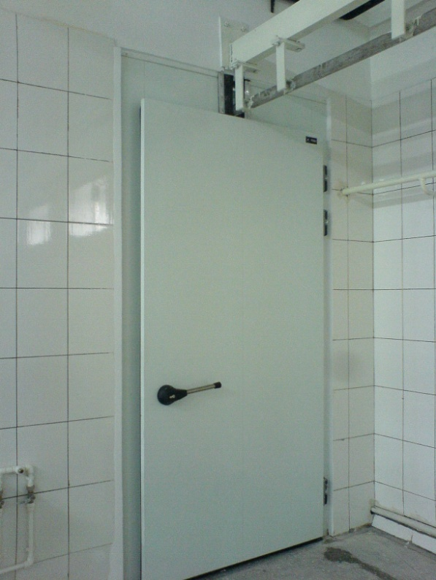 | 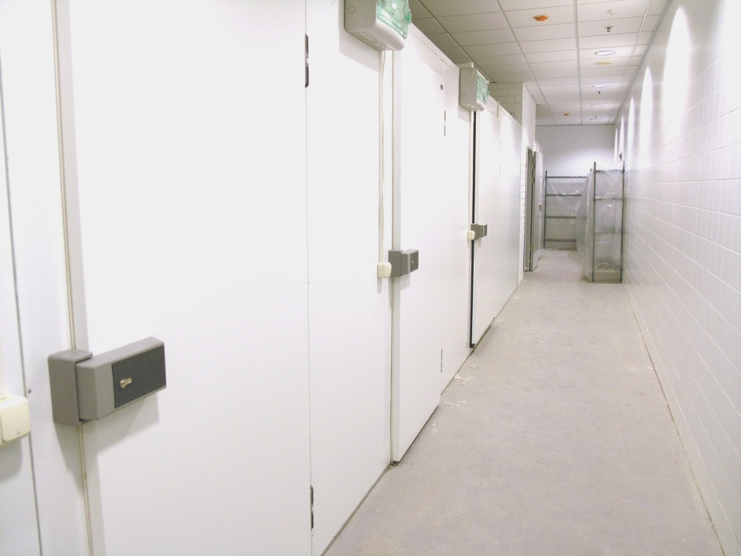

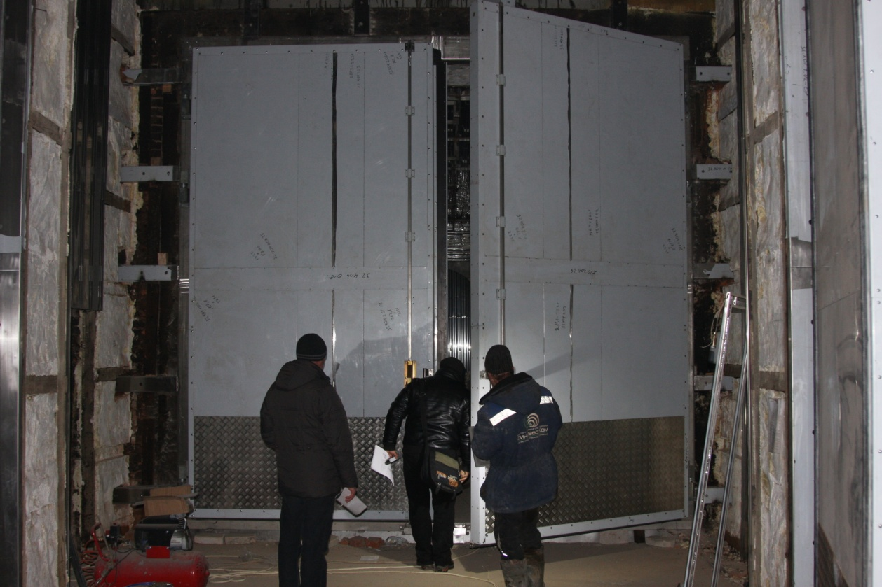

Предназначены для использования:
- в помещениях с трафиком высокой интенсивности
- широкий круг камер и помещений, где товар находится в упакованном виде
- для прохода персонала
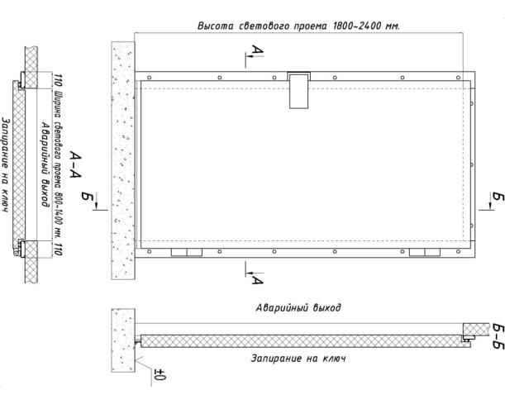
- для ручного переноса грузов
- для провоза ручных тележек
- для ограждения и теплоизоляции проемов средне- и низкотемпературных холодильных помещений.
- в условиях постоянной 80% влажности и температуры от -33…+45°С, и непродолжительной влажности 100%
- в помещениях с отсутствием требований к гигиене
- в помещениях, где отсутствует не упакованное мясо, кровь, потроха, шкуры и т.д.
- в условиях отсутствия содержания соли в воздухе
- в условиях отсутствия крупной пыли и абразива в воздухе

РДО(ОН) – распашная холодильная дверь одностворчатая
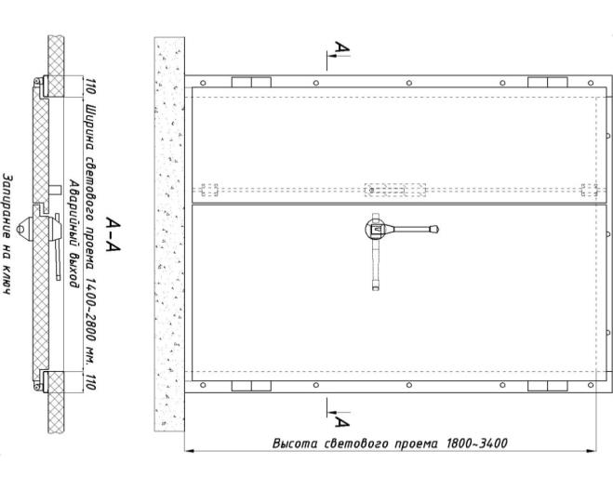
РДД(ОН) – распашная холодильная дверь двухстворчатая

Стандартные размеры монтажных (световых) проемов приведены в Таблице 1.
Таблица 1
 | Ширина х Высота, мм.
 | min. | max.
РДО(ОН) | 800х1800 | 1400х2400
РДД(ОН) | 1400х1800 | 2800х3400

Завод изготавливает двери любых размеров.
Конструкция дверей других размеров рассчитывается индивидуально.
Полотно двери
Наружная и внутренняя обшивка полотна холодильной распашной двери изготавливается из оцинкованной стали с полимерным покрытием, цвет белый RAL 9003 (стандарт). Распашные двери имеют толщину 80 мм (для средне-, низкотемпературных помещений), 100, 120 мм (для низкотемпературных помещений); наполнитель двери - пенополиуретан плотностью 42-47кг/м3 . Поверхность оклеена защитной пленкой, удаляемой после монтажа.
Рекомендуемая толщина полотна в соответствии с температурным режимом камеры приведена в Таблице 2.
Таблица 2
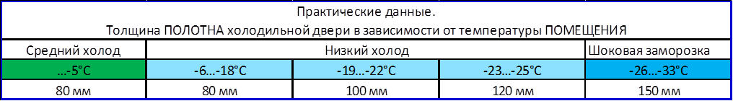
Рама.
Накладная рама изготавливается из листового металла толщиной 2мм. окрашенного порошковой эмалью. Рама монтируется на наружную стену проема двери с помощью крепежных элементов (Таб.3). В беспороговом исполнении двери, рама комплектуется пороговой накладкой, которая монтируется в уровень с существующим полом. В низкотемпературном исполнении рама и пороговая накладка двери оборудована системой электрообогрева прилегающих к уплотнению поверхностей.
Таблица 3
Крепление на сэндвич панель | Крепление на несущую стену | Крепление на металлоконструкцию
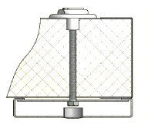 | 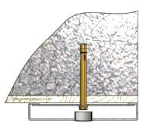 | 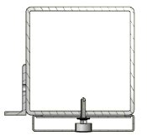
Характеристики петель:
- Пластиковая с металлической осью
- регулировка в трех плоскостях
- функция подъема при открывании
- Высокая стойкость к большим перепадам температур
Замок:
Замок накладной с функцией аварийного открывания – для одностворчатых дверей
Поворотная ручка – для двухстворчатых дверей
Обозначение дверей.
Пример для Распашной Холодильной Двери Одностворчатой (Общего Назначения), с Шириной монтажного проема 1200мм, Высотой монтажного проема 2000мм, стандартной толщиной полотна 80мм, Среднетемпературного исполнения, Правое открывание (петли справа):
РДО(ОН)-1200.2000/80-С-Пр

Пример для Распашной Холодильной Двери Двухстворчатой (Общего Назначения), с Шириной монтажного проема 1800мм, Высотой монтажного проема 2200мм, стандартной толщиной полотна 100мм, Низкотемпературного исполнения, основная створка Правая:
РДД(ОН)-1800.2200/100-Н-Пр

Эксклюзивные цвета:

RAL 1014 | RAL 2004 | RAL 3003 | RAL 5002 | RAL 6002 | RAL 7004 | RAL8017 | RAL 9002
RAL 1015 |  | RAL 3005 | RAL 5005 | RAL 6005 | RAL 7005 | RAL8019 | RAL 9005
RAL 1018 |  | RAL 3009 | RAL 5021 | RAL 6020 | RAL 7024 |  | RAL 9006
RAL 1034 |  | RAL 3011 | RAL 5024 |  |  |  | RAL 9010
 |  | RAL 3020
Опции для холодильных распашных дверей с накладной рамой:
Изготовление полотна с ручкой рычажного типа (только для одностворчатой дв.)
Изготовление двери, открывающейся внутрь камеры ( с ручкой рычажного типа)
Обогрев на полотне по низу двери РД
Окно
Изготовление со смотровым однокамерным окном 400х600 (4-16-4)(только для среднетемпературного исполнения)
Изготовление со смотровым однокамерным окном 400х400 (4-16-4)(только для среднетемпературного исполнения)
Порог
Усиленный порог для РДД(ОН) в местах использования тележек и низкого холода
Порог пластина Цинк 100 (цену уточнить у менеджера)
Порог пластина AISI 304 (цену уточнить у менеджера)
Обрамление проема
Обрамление проема крашенный RAL 9003
Обрамление проема AISI 304
Обрамление проема AISI 430
Внутренняя рама, П-образная - AISI 304
Внутренняя рама, П-образная - AISI 430
Монорельс
Монорельс Тип - №1 RAL 9003
Монорельс Тип - №2 RAL 9003
Монорельс Тип - №3 RAL 9003
Монорельс Тип - №1 покрашено RAL
Монорельс Тип - №2 покрашено RAL
Монорельс Тип - №3 покрашено RAL
Монорельс Тип - №1 AISI 430
Монорельс Тип - №2 AISI 430
Монорельс Тип - №3 AISI 430
Монорельс Тип - №1 AISI 304
Монорельс Тип - №2 AISI 304
Монорельс Тип - №3 AISI 304
Встроенная РДО(ОН)
Встроенная в РДД РДО(ОН)-800.2000-80-С-с порогом
Встроенная в РДД РДО(ОН)-800.2000-80-Н-с порогом
Встроенная в РДД РДО(ОН)-800.2000-100-Н-с порогом
Встроенная в РДД РДО(ОН)-800.2000-120-Н-с порогом
Бампер
Бампер Пластик плоский (цену уточнить у менеджера)
Бампер Рифленый Алюминий (цену уточнить у менеджера)
Бампер AISI 430 (цену уточнить у менеджера)
Бампер AISI 304 (цену уточнить у менеджера)
Материал
Полотно RAL (цену уточнить у менеджера)
Полотно AISI 430
Полотно AISI 304
Рама RAL
Рама AISI 430
Рама AISI 304

Рекомендуемые опции:
Установка МДПл в паре с РДД(ОН) для минимизации теплопотерь во время повышенного трафика

Стандартный ряд (остальные размеры- по индивидуальному запросу)
Таблица 4
Наименование, обозначение двери | Наименование, обозначение двери | Наименование, обозначение двери | Наименование, обозначение двери
РДО(ОН)-800.1800 | РДО(ОН)-1000.1800 | РДО(ОН)-1200.1800 | РДО(ОН)-1400.1800
РДО(ОН)-800.1900 | РДО(ОН)-1000.1900 | РДО(ОН)-1200.1900 | РДО(ОН)-1400.1900
РДО(ОН)-800.2000 | РДО(ОН)-1000.2000 | РДО(ОН)-1200.2000 | РДО(ОН)-1400.2000
РДО(ОН)-800.2040 | РДО(ОН)-1000.2040 | РДО(ОН)-1200.2040 | РДО(ОН)-1400.2040
РДО(ОН)-800.2060 | РДО(ОН)-1000.2060 | РДО(ОН)-1200.2060 | РДО(ОН)-1400.2060
РДО(ОН)-800.2100 | РДО(ОН)-1000.2100 | РДО(ОН)-1200.2100 | РДО(ОН)-1400.2100
РДО(ОН)-800.2200 | РДО(ОН)-1000.2200 | РДО(ОН)-1200.2200 | РДО(ОН)-1400.2200
РДО(ОН)-800.2300 | РДО(ОН)-1000.2300 | РДО(ОН)-1200.2300 | РДО(ОН)-1400.2300
РДО(ОН)-800.2400 | РДО(ОН)-1000.2400 | РДО(ОН)-1200.2400 | РДО(ОН)-1400.2400
РДО(ОН)-900.1800 | РДО(ОН)-1100.1800 | РДО(ОН)-1300.1800
РДО(ОН)-900.1900 | РДО(ОН)-1100.1900 | РДО(ОН)-1300.1900
РДО(ОН)-900.2000 | РДО(ОН)-1100.2000 | РДО(ОН)-1300.2000
РДО(ОН)-900.2040 | РДО(ОН)-1100.2040 | РДО(ОН)-1300.2040
РДО(ОН)-900.2060 | РДО(ОН)-1100.2060 | РДО(ОН)-1300.2060
РДО(ОН)-900.2100 | РДО(ОН)-1100.2100 | РДО(ОН)-1300.2100
РДО(ОН)-900.2200 | РДО(ОН)-1100.2200 | РДО(ОН)-1300.2200
РДО(ОН)-900.2300 | РДО(ОН)-1100.2300 | РДО(ОН)-1300.2300
РДО(ОН)-900.2400 | РДО(ОН)-1100.2400 | РДО(ОН)-1300.2400
РДД(ОН)-1400.1800 | РДД(ОН)-1500.1800 | РДД(ОН)-1600.1800 | РДД(ОН)-1700.1800
РДД(ОН)-1400.1900 | РДД(ОН)-1500.1900 | РДД(ОН)-1600.1900 | РДД(ОН)-1700.1900
РДД(ОН)-1400.2000 | РДД(ОН)-1500.2000 | РДД(ОН)-1600.2000 | РДД(ОН)-1700.2000
РДД(ОН)-1400.2040 | РДД(ОН)-1500.2040 | РДД(ОН)-1600.2040 | РДД(ОН)-1700.2040
РДД(ОН)-1400.2060 | РДД(ОН)-1500.2600 | РДД(ОН)-1600.2060 | РДД(ОН)-1700.2060
РДД(ОН)-1400.2100 | РДД(ОН)-1500.2100 | РДД(ОН)-1600.2100 | РДД(ОН)-1700.2100
РДД(ОН)-1400.2200 | РДД(ОН)-1500.2200 | РДД(ОН)-1600.2200 | РДД(ОН)-1700.2200
РДД(ОН)-1400.2300 | РДД(ОН)-1500.2300 | РДД(ОН)-1600.2300 | РДД(ОН)-1700.2300
РДД(ОН)-1400.2400 | РДД(ОН)-1500.2400 | РДД(ОН)-1600.2400 | РДД(ОН)-1700.2400
РДД(ОН)-1400.2500 | РДД(ОН)-1500.2500 | РДД(ОН)-1600.2500 | РДД(ОН)-1700.2500
РДД(ОН)-1400.2600 | РДД(ОН)-1500.2600 | РДД(ОН)-1600.2600 | РДД(ОН)-1700.2600
РДД(ОН)-1400.2700 | РДД(ОН)-1500.2700 | РДД(ОН)-1600.2700 | РДД(ОН)-1700.2700
РДД(ОН)-1400.2800 | РДД(ОН)-1500.2800 | РДД(ОН)-1600.2800 | РДД(ОН)-1700.2800
РДД(ОН)-1400.2900 | РДД(ОН)-1500.2900 | РДД(ОН)-1600.2900 | РДД(ОН)-1700.2900
РДД(ОН)-1400.3000 | РДД(ОН)-1500.3000 | РДД(ОН)-1600.3000 | РДД(ОН)-1700.3000
РДД(ОН)-1400.3100 | РДД(ОН)-1500.3100 | РДД(ОН)-1600.3100 | РДД(ОН)-1700.3100
РДД(ОН)-1400.3200 | РДД(ОН)-1500.3200 | РДД(ОН)-1600.3200 | РДД(ОН)-1700.3200
РДД(ОН)-1400.3300 | РДД(ОН)-1500.3300 | РДД(ОН)-1600.3300 | РДД(ОН)-1700.3300
РДД(ОН)-1400.3400 | РДД(ОН)-1500.3400 | РДД(ОН)-1600.3400 | РДД(ОН)-1700.3400
РДД(ОН)-1800.1800 | РДД(ОН)-1900.1800 | РДД(ОН)-2000.1800 | РДД(ОН)-2100.1800
РДД(ОН)-1800.1900 | РДД(ОН)-1900.1900 | РДД(ОН)-2000.1900 | РДД(ОН)-2100.1900
РДД(ОН)-1800.2000 | РДД(ОН)-1900.2000 | РДД(ОН)-2000.2000 | РДД(ОН)-2100.2000
РДД(ОН)-1800.2040 | РДД(ОН)-1900.2040 | РДД(ОН)-2000.2040 | РДД(ОН)-2100.2040
РДД(ОН)-1800.2060 | РДД(ОН)-1900.2060 | РДД(ОН)-2000.2060 | РДД(ОН)-2100.2060
РДД(ОН)-1800.2100 | РДД(ОН)-1900.2100 | РДД(ОН)-2000.2100 | РДД(ОН)-2100.2100
РДД(ОН)-1800.2200 | РДД(ОН)-1900.2200 | РДД(ОН)-2000.2200 | РДД(ОН)-2100.2200
РДД(ОН)-1800.2300 | РДД(ОН)-1900.2300 | РДД(ОН)-2000.2300 | РДД(ОН)-2100.2300
РДД(ОН)-1800.2400 | РДД(ОН)-1900.2400 | РДД(ОН)-2000.2400 | РДД(ОН)-2100.2400
РДД(ОН)-1800.2500 | РДД(ОН)-1900.2500 | РДД(ОН)-2000.2500 | РДД(ОН)-2100.2500
РДД(ОН)-1800.2600 | РДД(ОН)-1900.2600 | РДД(ОН)-2000.2600 | РДД(ОН)-2100.2600
РДД(ОН)-1800.2700 | РДД(ОН)-1900.2700 | РДД(ОН)-2000.2700 | РДД(ОН)-2100.2700
РДД(ОН)-1800.2800 | РДД(ОН)-1900.2800 | РДД(ОН)-2000.2800 | РДД(ОН)-2100.2800
РДД(ОН)-1800.2900 | РДД(ОН)-1900.2900 | РДД(ОН)-2000.2900 | РДД(ОН)-2100.2900
РДД(ОН)-1800.3000 | РДД(ОН)-1900.3000 | РДД(ОН)-2000.3000 | РДД(ОН)-2100.3000
РДД(ОН)-1800.3100 | РДД(ОН)-1900.3100 | РДД(ОН)-2000.3100 | РДД(ОН)-2100.3100
РДД(ОН)-1800.3200 | РДД(ОН)-1900.3200 | РДД(ОН)-2000.3200 | РДД(ОН)-2100.3200
РДД(ОН)-1800.3300 | РДД(ОН)-1900.3300 | РДД(ОН)-2000.3300 | РДД(ОН)-2100.3300
РДД(ОН)-1800.3400 | РДД(ОН)-1900.3400 | РДД(ОН)-2000.3400 | РДД(ОН)-2100.3400
РДД(ОН)-2200.1800 | РДД(ОН)-2300.1800 | РДД(ОН)-2400.1800 | РДД(ОН)-2500.1800
РДД(ОН)-2200.1900 | РДД(ОН)-2300.1900 | РДД(ОН)-2400.1900 | РДД(ОН)-2500.1900
РДД(ОН)-2200.2000 | РДД(ОН)-2300.2000 | РДД(ОН)-2400.2000 | РДД(ОН)-2500.2000
РДД(ОН)-2200.2040 | РДД(ОН)-2300.2040 | РДД(ОН)-2400.2040 | РДД(ОН)-2500.2040
РДД(ОН)-2200.2060 | РДД(ОН)-2300.2060 | РДД(ОН)-2400.2060 | РДД(ОН)-2500.2060
РДД(ОН)-2200.2100 | РДД(ОН)-2300.2100 | РДД(ОН)-2400.2100 | РДД(ОН)-2500.2100
РДД(ОН)-2200.2200 | РДД(ОН)-2300.2200 | РДД(ОН)-2400.2200 | РДД(ОН)-2500.2200
РДД(ОН)-2200.2300 | РДД(ОН)-2300.2300 | РДД(ОН)-2400.2300 | РДД(ОН)-2500.2300
РДД(ОН)-2200.2400 | РДД(ОН)-2300.2400 | РДД(ОН)-2400.2400 | РДД(ОН)-2500.2400
РДД(ОН)-2200.2500 | РДД(ОН)-2300.2500 | РДД(ОН)-2400.2500 | РДД(ОН)-2500.2500
РДД(ОН)-2200.2600 | РДД(ОН)-2300.2600 | РДД(ОН)-2400.2600 | РДД(ОН)-2500.2600
РДД(ОН)-2200.2700 | РДД(ОН)-2300.2700 | РДД(ОН)-2400.2700 | РДД(ОН)-2500.2700
РДД(ОН)-2200.2800 | РДД(ОН)-2300.2800 | РДД(ОН)-2400.2800 | РДД(ОН)-2500.2800
РДД(ОН)-2200.2900 | РДД(ОН)-2300.2900 | РДД(ОН)-2400.2900 | РДД(ОН)-2500.2900
РДД(ОН)-2200.3000 | РДД(ОН)-2300.3000 | РДД(ОН)-2400.3000 | РДД(ОН)-2500.3000
РДД(ОН)-2200.3100 | РДД(ОН)-2300.3100 | РДД(ОН)-2400.3100 | РДД(ОН)-2500.3100
РДД(ОН)-2200.3200 | РДД(ОН)-2300.3200 | РДД(ОН)-2400.3200 | РДД(ОН)-2500.3200
РДД(ОН)-2200.3300 | РДД(ОН)-2300.3300 | РДД(ОН)-2400.3300 | РДД(ОН)-2500.3300
РДД(ОН)-2200.3400 | РДД(ОН)-2300.3400 | РДД(ОН)-2400.3400 | РДД(ОН)-2500.3400
РДД(ОН)-2600.1800 | РДД(ОН)-2700.1800 | РДД(ОН)-2800.1800
РДД(ОН)-2600.1900 | РДД(ОН)-2700.1900 | РДД(ОН)-2800.1900
РДД(ОН)-2600.2000 | РДД(ОН)-2700.2000 | РДД(ОН)-2800.2000
РДД(ОН)-2600.2040 | РДД(ОН)-2700.1800 | РДД(ОН)-2800.1800
РДД(ОН)-2600.2060 | РДД(ОН)-2700.1900 | РДД(ОН)-2800.1900
РДД(ОН)-2600.2100 | РДД(ОН)-2700.2000 | РДД(ОН)-2800.2000
РДД(ОН)-2600.2200 | РДД(ОН)-2700.1800 | РДД(ОН)-2800.1800
РДД(ОН)-2600.2300 | РДД(ОН)-2700.1900 | РДД(ОН)-2800.1900
РДД(ОН)-2600.2400 | РДД(ОН)-2700.2000 | РДД(ОН)-2800.2000
РДД(ОН)-2600.2500 | РДД(ОН)-2700.1800 | РДД(ОН)-2800.1800
РДД(ОН)-2600.2600 | РДД(ОН)-2700.1900 | РДД(ОН)-2800.1900
РДД(ОН)-2600.2700 | РДД(ОН)-2700.2000 | РДД(ОН)-2800.2000
РДД(ОН)-2600.2800 | РДД(ОН)-2700.1800 | РДД(ОН)-2800.1800
РДД(ОН)-2600.2900 | РДД(ОН)-2700.1900 | РДД(ОН)-2800.1900
РДД(ОН)-2600.3000 | РДД(ОН)-2700.2000 | РДД(ОН)-2800.2000
РДД(ОН)-2600.3100 | РДД(ОН)-2700.1800 | РДД(ОН)-2800.1800
РДД(ОН)-2600.3200 | РДД(ОН)-2700.1900 | РДД(ОН)-2800.1900
РДД(ОН)-2600.3300 | РДД(ОН)-2700.2000 | РДД(ОН)-2800.2000
РДД(ОН)-2600.3400 | РДД(ОН)-2700.1800 | РДД(ОН)-2800.1800

Оплата производится в рублях по внутреннему курсу (у.е.) компании на день осуществления платежа.
За изменениями внутреннего курса просим следить на сайте www.irbispro.ru

По вопросам нестандартных дверей - звоните или пишите. Мы всегда рады Вам помочь.

